МИНИСТЕРСТВО НАУКИ И ВЫСШЕГО ОБРАЗОВАНИЯ РОССИЙСКОЙ ФЕДЕРАЦИИ

## ФЕДЕРАЛЬНОЕ ГОСУДАРСТВЕННОЕ АВТОНОМНОЕ ОБРАЗОВАТЕЛЬНОЕ УЧРЕЖДЕНИЕ ВЫСШЕГО ОБРАЗОВАНИЯ

«Санкт-Петербургский национальный исследовательский университет информационных технологий, механики и оптики»

ФАКУЛЬТЕТ ПРОГРАММНОЙ ИНЖЕНЕРИИ И КОМПЬЮТЕРНОЙ ТЕХНИКИ

**ЛАБОРАТОРНАЯ РАБОТА №2** по дисциплине

«ИНФОРМАЦИОННЫЕ СИСТЕМЫ И БАЗЫ ДАННЫХ»

***Выполнил:***

Студент группы P33312

Лысенко А.К.

***Преподаватель:***  Наумова Н.А.

Санкт-Петербург, 2023

**Текст задания**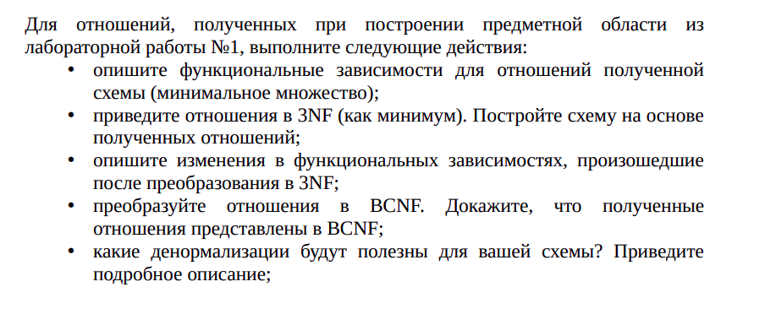

**Начальная схема**

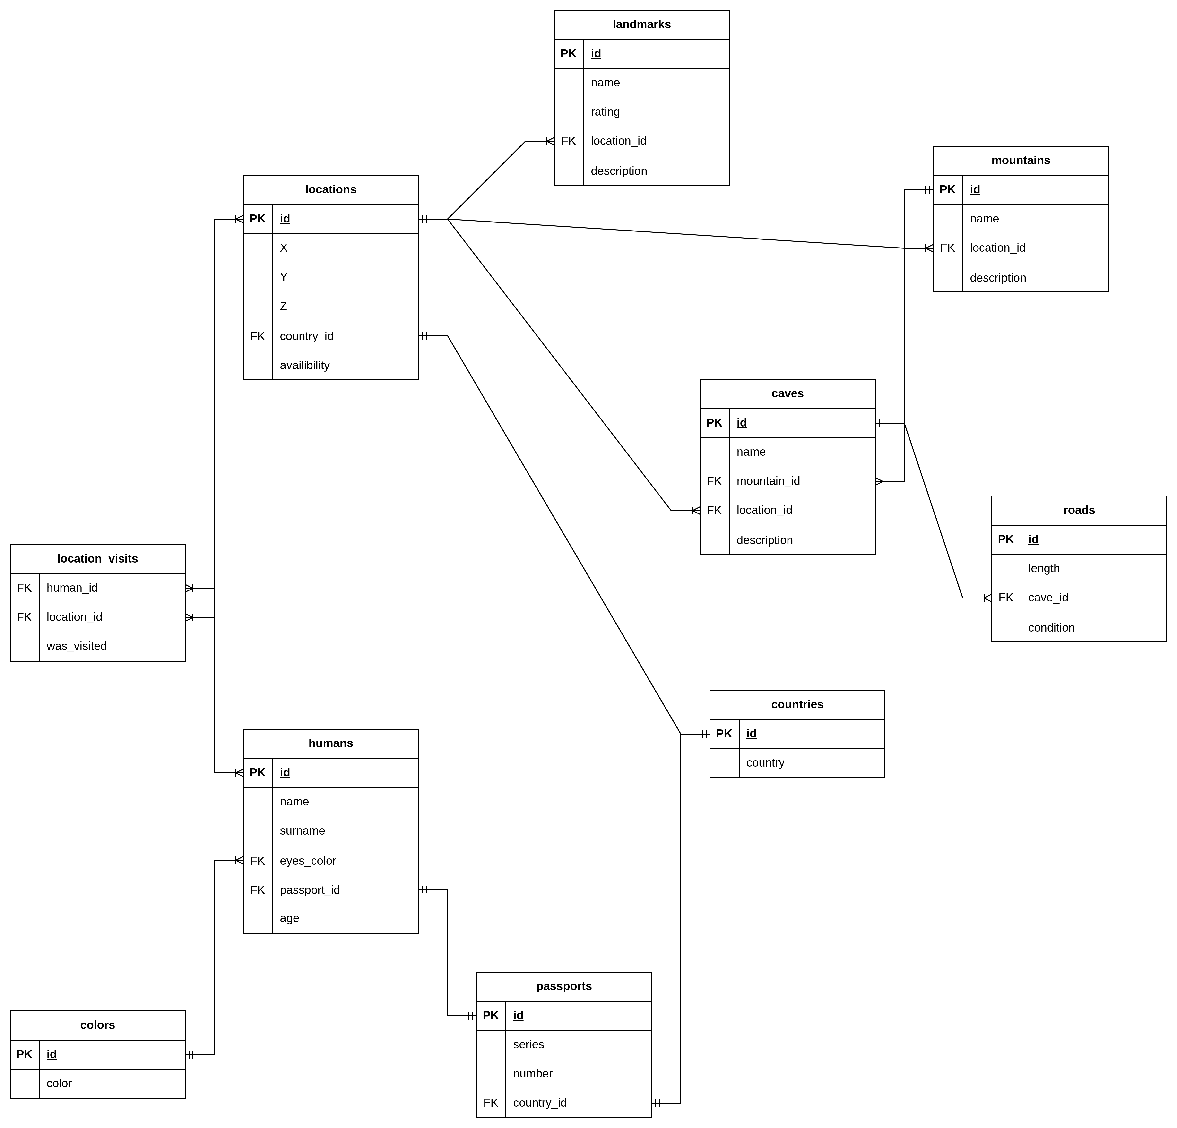

**Описание функциональных зависимостей**

* Таблица colors: id → color
* Таблица passports: id → series; id → number; id→country_id;
* Таблица humans: id → name; id → surname; id → age; id → eyes_color; id→ passport_id
* Таблица locations: id → X; id → Y; id → Z; id → availability; id → country_id
* Таблица caves: id → name; name, location_id→ description; id → availability; id → location_id; id → mountain_id; description → name, location_id
* Таблица mountains: id → name; description → name, location_id; name, location_id→ description;
* Таблица landmarks: id → name; description → name, location_id; name, location_id→ description; id → rating;
* Таблица roads: id → length; id → condition; id → cave_id;

**Приведение к 3 НФ**

**Первая нормальная форма:**

Изначальная модель удовлетворяет первой нормальной форме, так как все атрибуты во всех отношениях хранят атомарные значения

**Вторая начальная форма:**

Изначальная модель удовлетворяет второй начальной форме, так как она удовлетворяет 1NF, а также во всех отношениях все неключевые атрибуты функционально полно зависят от первичных ключей в этих отношениях (ключ везде состоит из одного атрибута).

**Третья начальная форма:**

Изначальная модель удовлетворяет третьей начальной форме, так как она удовлетворяет 2NF, а также во всех таблицах неключевые атрибуты нетранзитивно зависят от ключей.

**Приведение к БКНФ**

При приведении к данной форме возникает проблема, так как в таблицах caves, mountains, landmarks есть зависимости типа name, location_id → description; description → name, location_id, что не соответствует определению нормальной формы. Для любой нетривиальной функциональной зависимости X → Y, X является надключом. Исправлять будем декомпозицией.   
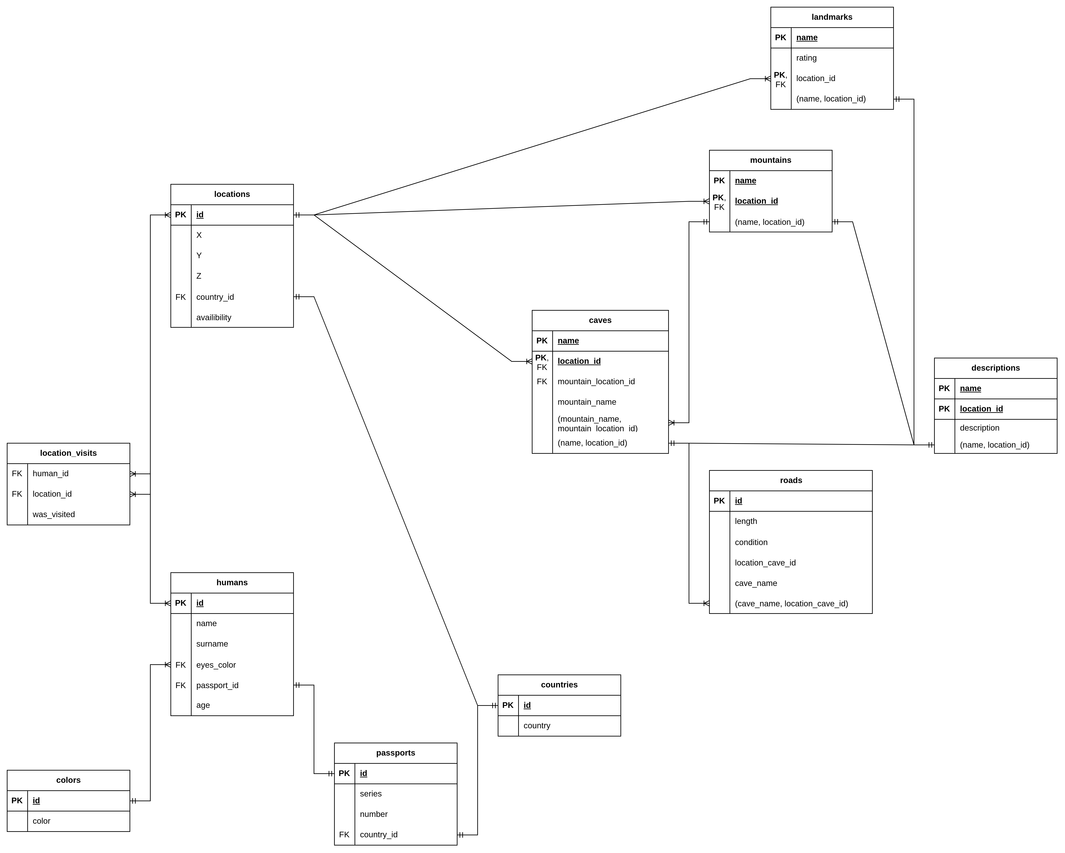  
  
Вместо ключей id у этих таблиц теперь составной ключ, который соответствует name, location_id. Также я вынес description в отдельную таблицу, что привело нашу БД к БКНФ.

**Денормализация**

Приводя БД к БКНФ структура достаточно усложнилась, так как пришлось вводить составные первичные ключи, а это задело ряд других таблиц, читаемость ухудшилась. Поэтому считаю, что денормализация БКНФ была бы полезна для моих таблиц. Приведение таблиц к 3NF, считаю, необходимым и достаточным в данном случае, так как при приведении таблиц к ней, большие проблемы устраняются, а читаемость и лаконичность структуры сохраняется на хорошем уровне.

**Вывод**

Изучил нормализацию и узнал о видах нормальных формах в БД.